中華民國112年04月18日星期二 112學年度第1學期第07週   |  |  | 發 行 人：校長 張美珍  發行學校：桃園市立仁和國民中學  企 劃：教務主任秦秀媛 學務主任陳佩祺  輔導主任梁家雍 總務主任洪志文  總 編 輯：學務主任 陳佩祺  編 輯：幹事 吳誠昀  創刊日期：95/2/10
校務報導  ■10/09 國慶日調整放假  ■10/10 國慶日  ■10/11 自治市候選人政見影片播放(一)  ■10/12 自治市候選人政見影片播放(二)  ■10/13 自治市候選人政見影片播放(三)  七八年級班聯課-班級經營  九年級-生涯教育演講(體育館)  校園榮譽榜  第06週秩序比賽成績  第16週整潔比賽成績  環境教育  環境與衛生教育 (環保局)  垃圾分類  我們日常生活排出的垃圾，可分為一般垃圾、資源回收物、廚餘這3類。  其中資源回收物和廚餘都是可以回收的，估計可回收物質約佔總垃圾量的30 ~ 50%。  分類回收可達到垃圾減量，延長垃圾處理廠場的使用壽命，另一方面可再生利用，創造新的資源。  大量廢棄磚、瓦、陶、瓷類廢棄物或廢木材應先提出申請並經同意後由清潔隊協助回收。  回收前磚、瓦、陶、瓷類等應分類裝袋，廢木材須自行裁切使其符合清潔隊清運要求，且應拔除釘子或會造成清潔人員受傷之物質，並加以綑綁或裝袋。且嚴禁混雜一般垃圾及其他紙類、塑膠類、燈管等資源垃圾。  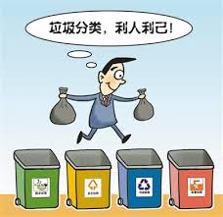 | 輔導教育專欄  常生氣，你注定永遠是個弱者  (學習電子報)  生活中，一個好的心態，可以使你樂觀豁達；一個好的心態，可以使你戰勝面臨的苦難；一個好的心態，可以使你淡泊名利，過上真正快樂的生活。  人類幾千年的文明史告訴我們，積極的心態能幫助我們獲取健康、幸福和財富。  一、心態決定人生  一位哲人說過：「你的心態就是你的主人。」  在現實生活中，我們不能控制自己的遭遇，卻可以控制自己的心態；我們不能改變別人，卻可以改變自己。  其實，人與人之間並無太大的區別，真正的區別在於心態。  所以，一個人成功與否，主要取決於他的心態。  二、生氣不如爭氣  人生有順境也有逆境，不可能處處是逆境；人生有巔峰也有谷底，不可能處處是谷底。  因為順境或巔峰而趾高氣揚，因為逆境或低谷而垂頭喪氣，都是淺薄的人生。  三、有自信才能贏  古往今來，許多人之所以失敗，究其原因，不是因為無能，而是因為不自信。  自信是一種力量，更是一種動力。  當你不自信的時候，你難於做好事情；當你什麼也不做不好時，你就更加不自信。  這是一種惡性循環。  若想從這種惡性循環中解脫出來，就得與失敗作鬥爭，就得樹立牢固的自信心。  四、心動更要行動  心動不如行動，雖然行動不一定會成功，但不行動則一定不會成功。  生活不會因為你想做什麼而給你報酬，也不會因為你知道什麼而給你報酬，而是因為你做了些什麼才給你報酬。  一個人的目標是從夢想開始的，一個人的幸福是從心態上把握的，而一個人的成功則是在行動中實現的。  健康加油站  健康加油 電子煙有致癌 (衛生局)  電子煙蒸氣中含有甲醛和乙醛等致癌物質，其含量甚至是紙菸的10倍；此外多種未知添加物，吸入之後對肺部和循環系統、免疫系統都可能造成永久傷害。  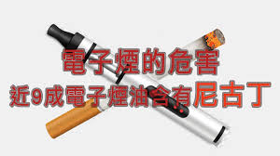  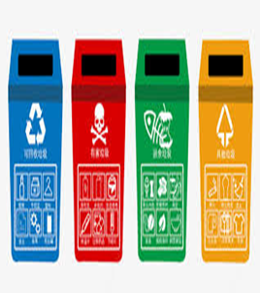 | 少年法律專欄  少年法律 轉賣仿冒包 觸犯商標法  時事剪輯  小玉家境富裕，最近母親買了一個L牌的皮夾送給她，隔日小玉就帶去學校給小芸欣賞，小芸看到後十分羨慕。  某日，小芸在逛某拍賣網站時，看到賣家賴子販賣的L牌托特包只要五千元，與動輒數萬元的市價相較著實便宜許多，於是買下帶去給小玉看。  小玉發現小芸的包縫線不大整齊，覺得怪怪的，就跟小芸說：「包包好像有瑕疵，有保證卡嗎？ 建議去專櫃換呵！」小芸回答：「沒有這些東西，我是在網路上買的。」小玉提醒小芸這個皮包可能是仿冒品，小芸卻說：「沒關係！那我背一陣子後，再把它上網拍賣掉，就不虧啦！」  IQ動動腦  小芸買了仿冒皮包，使用後又上網賣掉，要負法律責任嗎？  法源探索  名牌商品動輒數萬元，一般人大多消費不起，卻又覺得用名牌就代表有品味、夠時尚，不肖盜版商家看中有些人對名牌的渴望，就假造仿冒品以低價售出，牟取不當利益。  品牌的成形要投入大量心血，非一蹴可及，人們信賴品牌創造的產品，因此該品牌形成著名的「商標」，為保護這樣的智慧結晶而有《商標法》。  小芸跟賴子，雖然都不是製造仿冒包的人，但《商標法》第九十七條：「明知他人所為之前二條商品而販賣，或意圖販賣而持有、陳列、輸出或輸入者，處一年以下有期徒刑、拘役或科或併科新臺幣五萬元以下罰金；透過電子媒體或網路方式為之者，亦同。」因此，販賣仿冒L牌包的賴子，及日後將仿冒品轉賣的小芸都構成第九十七條的犯罪。  小芸能否說「我又不知道這個L牌包是仿冒品」？  由於小芸購買的管道既不在百貨公司或名牌專櫃，又沒有保證卡，價格更遠低於行情，法律上一般是不會接受小芸辯解的。  相關法條  商標法第九十五條、第九十七條。  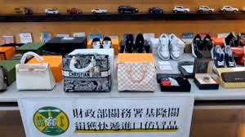
   | 七年級 | 八年級 | 九年級
  第1名 | 704.712 | 808 | 909
  第2名 | 703.708  709.711 | 80.812 | 915
  第3名 |  | 804 | 903.902.  916
   | 七年級 | 八年級 | 九年級
  第1名 | 714 | 811.812 | 915
  第2名 | 704.708 | 807 | 901.902.903  904.905.909  911.913.914
  第3名 | 711.712  713 | 804.806.  815

